CERTIFICADO DE ORIGINALIDAD

Portoviejo

06 de junio de 2021

Por medio de la presente, yo, Sr./. …MAGNO ANTONIO SALTOS ROJAS……
Con cédula de identidad/pasaporte Nº1311779035
CERTIFICO

Que el artículo titulado: Riesgos laborales nuevos y emergentes derivados de una sociedad intrínsecamente evolutiva es un texto de carácter original e inédito y que no está siendo evaluado por ninguna otra revista al momento del envío para evaluación en Revista San Gregorio. Doy permiso a Revista San Gregorio para llevar a cabo el proceso de evaluación de dicho artículo.
Los coautores de dicho texto son (eliminar en caso de autoría única), con su % participación en el artículo y están informados del envío del mismo a Revista San Gregorio, no existiendo conflicto de intereses entre ellos, por lo que firman el presente certificado.
Nombres y dos apellidos | % participación | Firma
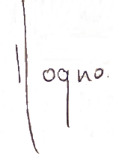
1.- SALTOS ROJAS MAGNO ANTONIO | 50%
2.- SALVADOR MORENO JANETH ELIZABETH | 30% | 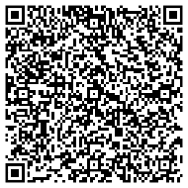
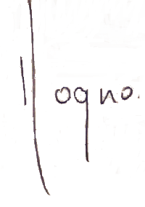  3.- BAIRD CEDEÑO MARIA MERCEDES | 20% | 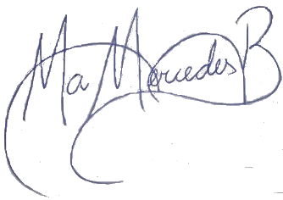

Firmado Autor Principal:

